# Git使用

git是工具，githup是仓库。git是管理仓库的工具

## git使用

1. 下载git <https://git-scm.com/>
2. 进入githup.com（[1689783713@qq.com/wn1689783713](mailto:1689783713@qq.com/wn1689783713)）
3. 创建一个仓库

## 二. 使用ssh创建本地工作区

使用ssh优点克隆仓库。

* 1. Git Bash Here 输入

ssh-keygen -t rsa -b 4096 -C [1689783713@qq.com](mailto:1689783713@qq.com)(回车)

clip < ~/.ssh/id_rsa.pub (回车)（自动生成key,或者从C:\Users\Administrator\.ssh\ id_rsa.pub复制）

* 1. 打开github

Settings🡺SSH and GPG keys🡺(titl:自己起一个，key: key值)

* 1. 在本地新建一个文件夹，用于存放代码，进入新建的文件夹后shift+右键 在此处打开命令行.。输入Git clone ssh地址。

git clone 地址 本地工作区名称（使用git clone可以指定工作区）

## 三．Github 运行流程

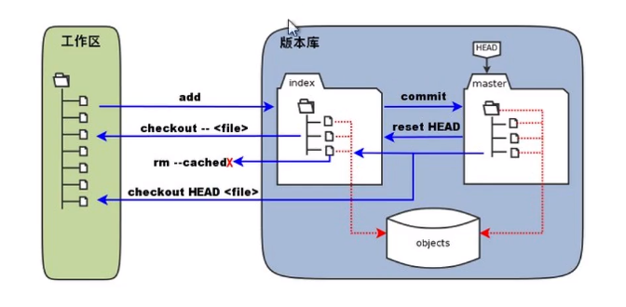

工作区：存放本地项目

index:暂存区

仓库分为工作区 暂存区 提交区，文件夹即是工作区

打开Git Bash Here

## 五．使用码云管理github

由于github在国外下载会很慢，使用码云可以解决下载速度缓慢。

1. 登录码云从github中导入项目
2. 创建码云的本地工作区同github配置相同
3. 码云只适用于快速拉取github中的代码（上传无法同步）
4. 命令同github

## 四. ssh管理常用命名

* git status 查看当前文件状态（文件在工作区为红色，在index区为绿色）
* git add 文件名（将工作区的文件推送到暂存区区）使用git status查看绿色的A表示成功
* git add . 添加当前目录下的所有文件到暂存区：
* git commit -m "注释" 把它提交到版本库 使用git status 查看工作区，会发现变干净说明提交成功了。（如果出现）

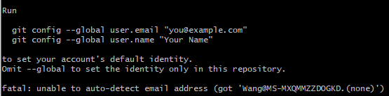

需要使用一下命令设置邮箱和用户名

git config --global user.email "邮箱地址"

git config --global user.name "用户名"

(手动输入)

* git log 查看日志
* git show 版本号 查看对象信息
* git reset --hard 版本号回退到指定版本（回退到暂存区）
* git push 命用于从将本地的分支版本上传到远程并合并
* git pull命令用于从远程获取代码并合并本地的版本。
* git init 初始化一个git仓库

## 六． 使用配置本地网络提高github的下载上传速度

<https://zhuanlan.zhihu.com/p/93436925>

配置好后打开cmd使用 ipconfig/flushdns命令 刷新DNS 解析缓存。

## 七． Git分支管理

git branch 分支名 创建分支

git checkout 分支名 切换分支

git merge 命令用于合并指定分支到当前分支。

如果需要 git add . 🡺 git commit –m "注释"

最后git push 上传到githup中

## 八．使用https

1. shift+右键 在此处打开命令行.。输入git clone https地址 工作区名称

2.

## 九． gitlab使用同github

gitlab账号用github账号登陆（gitlab上传下载速比github度快）